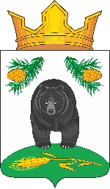

СОВЕТНОВОКРИВОШЕИНСКОГО СЕЛЬСКОГО ПОСЕЛЕНИЯ
РЕШЕНИЕ
01.10.2021 № 204
О замене части отпуска денежной компенсацией

В соответствии со статьей 126 Трудового кодекса Российской Федерации, на основании личного заявления Саяпина А.О. от 28.09.2021г.
СОВЕТ НОВОКРИВОШЕИНСКОГО СЕЛЬСКОГО ПОСЕЛЕНИЯ РЕШИЛ:
1. Главе Новокривошеинского сельского поселения (Главе Администрации) Саяпину Алексею Олеговичу заменить денежной компенсацией часть ежегодного оплачиваемого отпуска, предоставленного за период работы с сентября 2020г. по сентябрь 2021 г., превышающего 28 календарных дней, в количестве 36 календарных дней.
2. Настоящее решение вступает в силу с даты его подписания.

Председатель Совета
Новокривошеинского сельского поселения Е.В. Танькова

Глава Новокривошеинского сельского поселения А.О. Саяпин

